猜 谜 语
（一） 猜谜语的好处
谜语既是一种有趣的游戏，又是一种文学式样。它的主要特点，就是运用比喻、拟人、象征等手法，以诗歌形式集中描绘某一事物特征，它能使人在猜测中接受知识，培养言语表达能力
（二） 猜谜语大全及答案
1.谁是万兽之王？●动物园园长
2 .什么样的人死后还会出现？●电影中的人
3 .什么帽不能戴啊?●螺帽
4 .书店里买不到什么书?●遗书
5..大象的左耳朵像什么？●右耳朵
6 .什么水永远用不完?●泪水
7. 什么东西有五个头，但人不觉得它怪呢?●手，脚
8 .家人问医生病人的情况,医生只举起5个手指, 家人就哭了,是什么原因呢? ●三长两短
9 .把一只鸡和一只鹅同时放在冰山上，为什么鸡死了鹅没死？●鹅是企鹅
10 .什么英文字母让人们喜欢听而且听的人最多?●CD
11 .人的长寿秘诀是什么？●保持呼吸，不要断气
12 .什么东西愈生气，它便愈大?●脾气
13 .一年四季都盛开的花是什么花？●塑料花
14. 嫦娥为什么喜欢住在月球上？●嫦蛾爱吃兔肉
15 .什么地方的路最窄？●冤家路窄
16 .死前放屁又叫什么？●绝响
17 .什么时候有人敲门，你绝不会说请进?●在厕所里
18 .世界上最小的岛是什么？●马路上的安全岛
19 .当地球爆炸时，什么地方最安全? ●地狱
20 .一群惧内的大丈夫们正聚集在一起商量怎样重振男子汉的雄风，突然听说他们的老婆来了，大家四处逃窜，惟独一人没有跑，为什么？●吓晕死过去了
21 .太平洋的中间是什么？●是平字
22 .什么字全世界通用？●阿拉伯数字
23 .一个小孩和一个大人在漆黑的夜晚走路，小孩是大人的儿子，大人却不是小孩的父亲，请问为什么？●因为他们是母子关系
24. 两对父子去买帽子，为什么只买了三顶？●爷爷、爸爸和儿子
25 .铁锤锤鸡蛋为什么锤不破？●锤当然不会破了
一个人被老虎穷追不舍，突然前面有一条大河, 他不会游泳,但他却过去了，为什么？●昏过去了 27 世界拳击冠军却很容易被什么击倒？ ●瞌睡
28. 有一位女士离婚数次打一四字成语?●前公（功）尽气(弃)
29 .口吃的人做什么事最亏？●打长途电话
30 .当哥伦布一只脚迈上新大陆后，紧接着做什么？●迈上另一只脚
31."Kiss"是动词,形容词还是名词? ●连词
32. 换心手术失败，医生问快要断气的病人有什么遗言要交代，你猜他会说什么？●其实你不懂我的心
33. 男人在一起喝酒，为什么非划拳不可？●敬酒不吃吃罚酒
34. 把8分成两半，是多少？●0
35. 什么时候太阳会从西边出来？ ●发誓的时候
36. 有个刚生下的婴儿，有两个小孩和他是同年同月同日生的，而且是同一对父母生的，但他们不是双胞胎，这可能吗？ ●可能，他们是三胞胎
37. 早晨醒来，每个人都要做的第一件事是什么？●睁开眼睛
38. 市里新开张了一家医院，设备先进，服务周到。但令人奇怪的是：这儿竟一位病人都不收，这是为啥？● 这是兽医院
39. 冬天里，不通过加热，如何才能把冰立刻变成水？●把冰的两点去掉
40. 一只饿猫从一只胖老鼠身旁走过，为什么那只饥饿的老猫竟无动于衷继续走它的路，连看都没看这只老鼠?●瞎猫遇到死耗子
41. 为什么孔雀向东南飞而不向西北飞？●因为西北有高墙
42. 一位卡车司机和一个骑摩托车的人相撞，卡车司机受重伤，摩托车骑士却没事，为什么？●卡车司机当时没开车
43. 小明的妈妈有三个儿子，大独生子叫大明，二儿子叫二明，三儿子叫什么？●当然叫小明
44. 有一个年轻人，他要过一条河去办事；但是，这条河没有船也没有桥。于是他便在上午游泳过河，只一个小时的时间他便游到了对岸，当天下午，河水的宽度以及流速都没有变，更重要的是他的游泳速度也没有变，可是他竟用了两个半小时才游到河对岸，你说为什么？●两个半小时加起来就是一个小时
45. 大海上有一艘很大的舰艇，它本来的定员是60人，结果，在上到第59人的时候，它居然就沉进海里了！这是为什么（船内没有怀孕以及体重过重的人存在；也没有重物上船）?●别紧张，它是潜水艇
46. 什么事天不知地知，你不知我知？● 鞋底破了
47. 有两个人，一个面朝南，一个面朝北的站立着，不准回头，不准走动，不准照镜子，问他们能否看到对方的脸？●当然能，他们是面对面站着的
48. 什么蛋打不烂，煮不熟，更不能吃? ●考试得的零蛋"0"
49. 用椰子和西瓜打头哪一个比较痛？●头比较痛
50. 孔子与孟子有何不同？●孔子的子在左边。孟子的子在上边
51. 借什么可以不还？●借光
52. 进动物园看到的第一个动物是什么？●售票员
53 放大镜不能放大的东西是什么？●角度
54. 什么东西倒立后会增加一半？ ●6
55. 你只要叫它的名字就会把它破坏，它是什么？●沉默
56. 什么东西经常会来，但却从没真正来过？ ●明天
57. 小王与父母头一次出国旅行，由于语言不通，他的父母显得不知所措，小王也不懂丝毫外语，他也不是聋哑人，却象在自己国家里一样未曾感到丝毫不便,这是为什么？●小王是个婴儿
58. 怎样才能用蓝笔写出红字来？●写个"红"字
59. 汽车在右转弯时，哪一条轮胎不转？●备用轮胎
60. 有一块天然的黑色的大理石，在九月七号这一天，把它扔到钱塘江里会有什么现象发生？●沉到江底
61. 人在什么情况下会七窍生烟? ●火葬
62. 狐狸精最擅长迷惑男人,那么什么"精"男女一起迷?● 酒精
63. 一对健康的夫妇,为什么会生出没有眼睛的婴儿?● 鸡生蛋
64 .为什么两只老虎打架,非要拼个你死我活才罢休? ●没有人敢劝架
65. 林先生大手术后换了一个人工心脏。病好了后,她的女友却马上提出分手,为什么会这样? ●没有真心爱她
66. 你能做，我能做，大家都能做；一个人能做，两个人不能一起做。这是做什么？●做梦
67. 黑鸡厉害还是白鸡厉害,为什么? ●黑鸡，黑鸡会生白蛋，白鸡不会生黑蛋
68. 三更半夜回家才发现忘记带钥匙,家里又没有其他人在,这时你最大的愿望是什么? ● 门忘锁了
69. 黑头发有什么好处？●不怕晒黑
70. 如果明天就是世界末日，为什么今天就有人想自杀？●去天堂占位子 71 经理不会做饭，可有一道菜特别拿手，是什么？●炒鱿鱼
72. 什么酒不能喝? ●碘酒
73. 为什么一瓶标明剧毒的药对人却无害？●只要你不去喝它
74. 打什么东西，不必花力气？●打瞌睡
75. 有一种东西，买的人知道，卖的人也知道，只有用的人不知道，是什么东西？●棺材
76. 有人说，女人象一本书，那么胖女人象什么书？●合订本
77. 被鳄鱼咬和被鲨鱼咬后的感觉有什么不同？●没有人知道
78 .一头牛，向北走10米，再向西走10米，再向南走10米，倒退右转，问牛的尾巴朝哪儿？●朝地
79."先天"是指父母的遗传，那"后天"是什么？●明天过后的那天
80. 离婚的主要起因是什么？●结婚
81. 9个橙分给13个小朋友,怎么分才公平?●榨成汁
82. 放一支铅笔在地上,要使任何人都无法跨过,怎么做?●放在墙边
83. 为什么自由女神像老站在纽约港? ●她不能坐
84. 青蛙为什么能跳得比树高？●树不会跳
85. 世界上有什么东西以近2000公里/小时的速度载着人奔驰，而且不必加油或其它燃料？●地球
86. 为了怕身材走样，结婚后不生孩子的美女怎么称呼？ ●绝代佳人
87. 黑人为什么喜欢吃白色巧克力？●怕吃到自己的手指
88. 什么人始终不敢洗澡● 泥人
89. 为什么大部份佛教徒都在北半球？●南"无"阿弥陀佛
90. 偷什么东西不犯法?●偷笑
91. 你知道现代的科学家一般都出生在哪吗？●医院里
92.大雁为什么要向南飞?●因为用脚走太慢了
93. 冬瓜、黄瓜、西瓜、南瓜都能吃，什么瓜不能吃？●傻瓜
94. 盆里有6只馒头，6个小朋友每人分到1只，但盆里还留着1只，为什么？●最后一个小朋友把盆子一起拿走了
95.老王一天要刮四五十次脸，脸上却仍有胡子。这是什么原因？●老王是个理发师
96. 有一个字，人人见了都会念错。这是什么字？●这是"错"字
97. 什么车子寸步难行? ●风车
98 .小明从不念书却得了模范生,为什么●小明是聋哑学生
99 .一个盒子有几个边？●两个边。里边和外边
100 .哪一个月有二十八天? ●每个月都有28天
|

脑筋急转弯及答案
（一）内容
1.小明的妈妈有三个儿子，大儿子叫大毛，二儿子叫二毛，三儿子叫什么？●当然叫小明
2. 什么样的人死后还会出现？●电影中的人
3. 什么帽不能戴?●螺帽
4. 书店里买不到什么书?●遗书
5. 大象的左耳朵像什么？●右耳朵
6. 什么水永远用不完?●泪水
7 .什么东西有五个头，但人不觉得它怪呢?●手，脚
8. 家人问医生病人的情况,医生只举起5个手指, 家人就哭了,是什么原因呢? ●三长两短
9. 把一只鸡和一只鹅同时放在冰山上，为什么鸡死了鹅没死？●鹅是企鹅
10 .什么英文字母让人们喜欢听而且听的人最多?●CD

夹 弹 珠

（一）游戏规则

1. 游戏者手拿一双筷子向桶中夹珠。在指定时间内（一分钟），夹起指定个数（十五个） ... 两人必须始终面向前方，夹着球通过障碍。障碍设三道。障碍现场设置。

击 鼓 传 花
（一）游戏规则
1. 十几人或几十人围成回味、圆圈坐下，其中一人拿花，一人背着大家或蒙眼击鼓，鼓响传花，鼓停花止。花在谁手中，谁就摸彩，如果花束正好在两人手中，则两人可通过猜拳或其它方式决定负者。击鼓传花是一种老少皆宜的方式。按纸条规定行事，多是唱歌、跳舞、猜谜和答问等健康有益的活动，内容丰富，形式多样。

经 典 绕 口 令
（一）经典绕口令分类
1. 经典绕口令大全（普通话绕口令、中文绕口令）含有儿童绕口令、幼儿绕口令、数字绕口令、动物绕口令、人物绕口令、植物绕口令及其它绕口令等：
（二）绕口令的好处
2. “绕口令”的最大特点是“拗口”。它是学习语言艺术（如相声,快板等等）的必修课。可以锻炼人“舌”,“唇”,“齿”的相互配合的技巧,被形象地称为“口腔体操”。练习绕口令最好从儿童时期开始,尤其是方言地区。
（三）经典绕口令内容
1. 南边来了个喇嘛，手里提了五斤塌目，顺北边来了个哑巴，腰里别着个喇叭，提了塌目的喇嘛要拿五斤塌目去换北边哑巴腰里别着的喇叭，别着的喇叭的哑巴不愿意拿喇叭去换提了塌目喇嘛他的塌目，提了塌目的喇嘛就急了，拿起了五斤塌目打了别着的喇叭哑巴一塌目，别着的喇叭的哑巴也急了，顺腰里摘下喇叭，打了提了塌目喇嘛一喇叭，也不知道喇嘛的塌目打了别着的喇叭的哑巴一塌目，还是别着的喇叭的哑巴打了提了塌目的喇嘛一喇叭，喇嘛回家炖塌目，哑巴回家吹喇叭。
2. 瘪玻璃棍儿比鼓玻璃棍瘪 ，鼓玻璃棍儿比瘪玻璃棍鼓
3. 山前住着个崔粗腿，山后边住着个崔腿粗，俩人山前来比腿，也不知崔粗腿比崔腿粗的腿粗，还是崔腿粗比崔粗腿的粗腿。
山前住着个严圆眼，山后边住着个严眼圆，俩人山前来比眼，也不知严圆眼比严眼圆的眼圆，还是严眼圆比严圆眼的圆眼。
4. 说你会炖我的炖冻豆腐，来炖我的炖冻豆腐，不会炖我的炖冻豆腐，别胡炖乱炖假充会 炖看炖坏了我的炖冻豆腐。
5. 出南门，面正南，有一个面铺面冲南，面铺门口挂着一个蓝布棉门帘，摘了蓝布棉门帘，看了看面铺面冲南，挂上蓝布棉门帘，瞧了瞧面铺还是面冲南。
6. 字纸里裹着细银丝，细银丝上趴着四千四百四十四个似死似不死的小死虱子皮。
7. 吃葡萄不吐葡萄皮，不吃葡萄倒吐葡萄皮。
8. 尖尖山上放紫藤，紫藤四面挂铜铃，风吹藤动铜铃响，风住藤定定铜铃。
9. 板凳宽，扁担长，板凳比扁担宽，扁担比板凳长，扁担要绑在板凳上，板凳不让扁担绑在板凳上，扁担偏要板凳让扁担绑在板凳上。
10. 蓝教练是女教练，吕教练是男教练，蓝教练不是男教练，吕教练不是女教练。蓝南是男篮主力，吕楠是女篮主力，吕教练在男篮训练蓝南，蓝教练在女篮训练吕楠。
11. 三月三，小三去登山。上山又下山，下山又上山。登了三次山，跑了三里三。出了一身汗，湿了三件衫。小三山上大声喊：“离天只有三尺三！”
12. 会炖我的炖冻豆腐，来炖我的炖冻豆腐，不会炖我的炖冻豆腐，就别炖我的炖冻豆腐。要是混充会炖我的炖冻豆腐，炖坏了我的炖冻豆腐，哪就吃不成我的炖冻豆腐（《炖冻豆腐》）。
13. 六十六岁刘老六，修了六十六座走马楼，楼上摆了六十六瓶苏合油，门前栽了六十六棵垂杨柳，柳上拴了六十六个大马猴。忽然一阵狂风起，吹倒了六十六座走马楼，打翻了六十六瓶苏合油，压倒了六十六棵垂杨柳，吓跑了六十六个大马猴，气死了六十六岁刘老六（《六十六岁刘老六》）。
14. 大兔子，大肚子，大肚子的大兔子，要咬大兔子的大肚子（《大兔子和大肚子》）。
15. 门口有四辆四轮大马车，你爱拉哪两辆来拉哪两辆（《四辆四轮大马车》）。
16. 华华有两朵黄花，红红有两朵红花。华华要红花，红红要黄花。华华送给红红一朵黄花，红红送给华华一朵红花（《华华和红红》）。
17. 七巷一个漆匠，西巷一个锡匠，七巷漆匠偷了西巷锡匠的锡，西巷锡匠偷了七巷漆匠的漆。（《漆匠和锡匠》）。
18. 隔着窗户撕字纸，一次撕下横字纸，一次撕下竖字纸，是字纸撕字纸，不是字纸，不要胡乱撕一地纸（《撕字纸》）。
19. 三山撑四水，四水绕三山，三山四水春常在，四水三山四时春（《三山撑四水》）。
20. 司机买雌鸡，仔细看雌鸡，四只小雌鸡，叽叽好欢喜，司机笑嘻嘻（《司机买雌鸡》）。
21. 大车拉小车，小车拉小石头，石头掉下来，砸了小脚指头（《大车拉小车》）。
22. 夏日无日日亦热，冬日有日日亦寒，春日日出天渐暖，晒衣晒被晒褥单，秋日天高复云淡，遥看红日迫西山（《说日》）。
23. 四声：石室诗士施史，嗜狮，誓食十狮，氏时时适市，氏视十狮，恃矢势，使是十狮逝世，氏拾是十狮尸，适石室，石室湿，氏使侍拭石室，石室拭，氏始试食十狮尸，食时，始识十狮尸实是十石狮尸，试释是事实（《施氏食狮史》）。
24. 大花碗里扣个大花活蛤蟆。
25. 他大大伯家的大搭拉尾巴耳朵狗，咬了他二大伯家的二搭拉尾巴耳朵狗一 口；他二大伯家的二搭拉尾巴耳朵狗，也咬了他大大伯家的大搭拉尾巴耳朵狗一口。不知是他大大伯家的大搭拉尾巴耳朵狗，先咬了他二大伯家的二搭拉尾巴耳朵狗；还是他二大伯家的二搭拉尾巴耳朵狗，先咬了他大大伯家的大搭拉尾巴耳朵狗。
26. 喇嘛与哑巴
打南边来了个哑巴，腰里别了个喇叭；
打北边来了个喇嘛，手里提了个獭犸。
提着獭犸的喇嘛要拿獭犸换别着喇叭的哑巴的喇叭；
别着喇叭的哑巴不愿拿喇叭换提着獭犸的喇嘛的獭犸。
不知是别着喇叭的哑巴打了提着獭犸的喇嘛一喇叭；
还是提着獭犸的喇嘛打了别着喇叭的哑巴一獭犸。
喇嘛回家炖獭犸；
哑巴嘀嘀哒哒吹喇叭

包 饺 子

（一）饺子的种类

1.三鲜水饺的做法

原料：韭菜一捆，虾一斤，还有肉馅，鸡蛋。

做法：
- 用温水和面。
- 把大虾去头，去皮
- 把韭菜切碎。
- 炒鸡蛋。
- 把虾切成大点块。
- 在肉馅里放入盐，花椒面，鸡精调味
- 把肉馅，鸡蛋，虾，韭菜放入盆中
2. 白菜馅饺子
原料：面粉、肉馅、白菜、油、大酱（葱伴侣）、甜面酱、花椒粉、大料粉、葱、姜、味精。
做法：
1、油烧热，放至冷却；
2、白菜焯水后，放冷水中浸泡；
3、肉馅中加入，大酱和甜面酱，顺一个方向搅拌；
4、再加入大料粉和花椒粉及适量味精，顺一个方向搅拌；
5、葱、姜切末；
6、把葱、姜末放入冷却好的油中；
7、把搅拌好的肉馅，加入油中，顺一个方向搅拌；
8、白菜切碎，投洗2次；
9、白菜攥干水份，加入肉馅中；
10、还是顺一个方向搅均；
3.猪肉饺子馅：
原料：猪前夹肉500克、莲花白1000克、姜末15克、葱末30克、精盐15克、胡椒粉5克、料酒25克、味精15克、香油25克、精炼油25克。
做法：1、猪肉去皮洗净，切为细粒；莲花白洗净，切为细末，再用精炼油拌匀；
2、将猪肉粒用姜末、葱末、精盐、胡椒粉、料酒、味精、香油拌匀，再加入莲花白和匀即成。
注意：1、猪肉的肥瘦肉比例为４∶６；
2、莲花白不能直接加入猪肉粒中，须先用油拌匀再加；
3、如果配料选用大白菜，须先将大白菜腌渍，挤出部分水分后再加入。
（二）食物的益处
（1） 韭菜：
1、适宜便秘、产后乳汁不足女性、寒性体质等人群；
2、便秘者建议多吃，因为韭菜含有大量的膳食纤维，能改善肠道，润肠通便。
3、如果吃多的话，会导致轻微腹泻。
4、虾皮可以换成虾仁。
（2） 猪肉：
1.猪肉提供人体生理活动必需的优质蛋白质、脂肪，具有滋阴润燥、益精补血的功效，适宜于气血不足，阴虚纳差者。
（三）食物禁忌：
（1） 韭菜：
1. 韭菜+牛奶：牛奶中含钙。钙是构成骨骼和牙齿的主要成份。牛奶与含草酸多的韭菜混合食用,就会影响钙的吸收。
2. 韭菜+牛肉： 同食容易中毒，可以用人乳和鼓汁解毒。
3. 韭菜+蜂蜜： 同食会阻碍血液循环。
（2） 猪肉：猪肉不宜与乌梅、甘草、鲫鱼、虾、鸽肉、田螺、杏仁、驴肉、羊肝、香菜、甲鱼、菱角、荞麦、鹌鹑肉、牛肉同食。食用猪肉后不宜大量饮茶。
（3） 韭菜馅的饺子是不能放冰箱里面冻的，因为冻过以后里面的韭菜就发黄味道也不好吃，所以还是就包刚好一顿吃的比较好。

（四）饺子的包法及形状
1. 三角饺
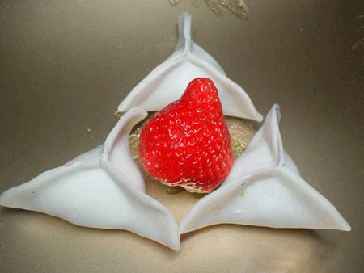
2.小锁饺
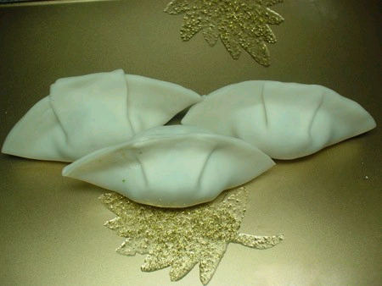
3. 月牙饺
包法：取饺皮一张于掌心，放入适量馅，将饺皮对折立起，两手的食指和拇指分别从饺皮左右两端往中间捏，中间自然留一个口，把左右两边合拢，留口部分折起捏牢，两边各形成一条褶折。
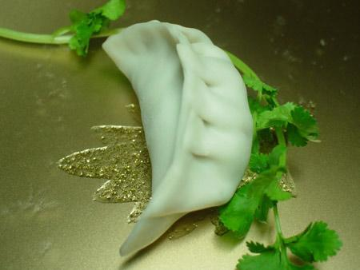
做法：左手握拳，大拇指和食指自然伸出，取饺子皮一张放上并放入馅料，将右端边角捏住，右手拇指向外轻推内侧皮，食指将外侧皮形成褶折，右手拇指奖褶折捏紧，重复步骤至左端饺边并将两端封口处牢。看看像不像一轮弯弯的月牙呢？

（四）饺子的包法及形状
4. 鱼形饺
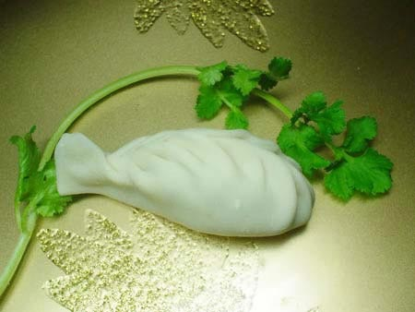
5. 钱包饺
做法：左手握拳，大拇指和食指自然伸出，取饺子皮一张放上并放入馅料,把饺皮对折，把其中一边向里折起约1-2CM，捏紧再向里折1-2CM，再捏紧如此重复直至另一边，最后收口时把尾巴稍微向上翘捏牢既可。
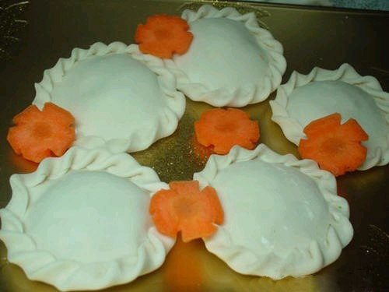
做法：取饺皮一张于掌心，放入适量馅将饺皮对折封口成半圆形,食指稍过拇指前捏，住饺边食指微微将饺皮往前推出褶折，重复褶折直推至右端顶处放手，这样一只波波饺就完成了。

6. 元宝饺

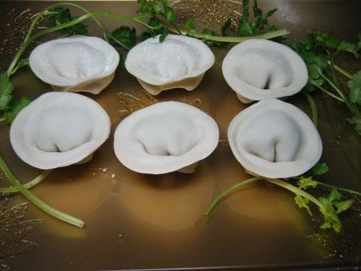
做法：取饺皮一张于掌心，放入适量馅对折成半圆形，捏牢中间将右半边饺皮封口，同样将左半边饺皮也封口，将饺皮封牢，然后把饺子两端向中间弯拢，将两端饺边相互捏牢，使半圆形的边微微向上翘。

踢 毽 子
（一）比赛规则
1. 限时1分钟；踢毽子时，接触毽子的一侧下肢不可以接触地面；可以用下肢的任意部位接触毽子；踢毽子的下肢着地或毽子落地，则该球不算。以单位时间内个数最多者为胜。

（二）好处
1. 踢毽子以下肢肌肉的协调运动为主，主要是用下肢做接、落、跳、绕、踢等动作来完成，能使脚、腿、腰、颈、眼等身体各部分得到锻炼，增强身体平衡能力，大大提高下肢肌肉和关节的收缩力、灵活性和柔韧性。盘、拐、绕等动作，使骨骼肌的动静脉短路枝大量开放，下肢血流的动力性平衡得到维持。既增强了腿部肌肉、骨骼的运动功能，又预防了一些血液回流障碍性疾病，尤其对办公室白领患的“下肢深静脉血栓”形成性疾病有好处。
2. 老年人适当踢踢毽子，对预防心脑血管病和糖尿病也有一定的作用。经常踢毽子，还有利于促进腿部肌肉的增大和青少年骨骼的健康成长，达到消除疾病，身体强壮的目的。

（三）注意事项
1. 饭后或饭前不宜踢毽子，这样容易造成胃肠不良反应。最好找一个阴凉的地方，场地不宜过硬也不宜过软，时间不宜超过15分钟，感觉冒汗了就可以停止。
2. 踢毽子时精神要饱满，思想要高度集中，心到、眼到、脚到，反应要灵敏，动作要迅速，这样相互配合才会默契。精神也不要太紧张，太紧张腿会僵硬。
3. 开始时动作幅度应由小到大，速度由慢到快，这样肌肉才会柔而不软、韧而不僵，不至于拉伤腿或腰部肌肉。尤其是老年人在踢毽子时，一定要快慢适度，否则会崴伤脚，扭伤腰。
4. 要持之以恒，刚开始踢不要急于求成，坚持经常踢就会找到感觉，自然就能控制好毽子，还能增强心肺功能，促进血液循环和新陈代谢。

三 人 两 足
（一）游戏规则：
（1）布条必须捆在小腿上，并捆紧.；
（2）中途如碰倒标志物，应放好后再前进；
（3）每次应有两队同时进行比赛；
（4）名次按完成规定任务所用时间排定，时间少者名次靠前，若时

间一样的则需加赛。
（5）违者、犯规者均不计名次。
（6）要齐心协力，可以喊“1、2、1、2”有一个人摔倒也没事，可

以站起来在原地从来，必须所有人一起到达终点。

水 杯 上 吹 乒 乓 球
（一）游戏规则
1. 从球的上面吹,这样经过空气与水里的空气挤压球就会飞出来.这样就会以最短的时间把一个乒乓球从第一杯水吹到第五杯水了.
2. 每小组2人参加。说词语（不能重复），用气将浮在水上的乒乓球吹落，吹完8个纸杯上的乒乓球。用时最短者获胜。

抢 话 筒

（一）游戏规则：
1.每小组4人参加，3个小组同时进行。听音乐前奏，猜歌名。猜中者拿到一份小礼品。

指 手 画 脚

（一）游戏规则
1. 每小组2人参加。一人用动作比划，不能说词语中出现的字。另一人背对屏幕来猜，规定时间内猜中词语多的获胜。

踩 气 球

（一）游戏规则
1.每小组5人参加，每人左脚捆绑5个气球。规定时间在规定范围内去踩对方的气球，剩下多的队胜。

靠背夹球接力赛
(一)游戏规则
1. 分成2排，拿两个篮球，两个人背靠背．手抓手，顶着篮球，走到一个地方回来，掉了就重新，最后看哪排的人赢。

打 乒 乓 球
（一）打乒乓球好处

乒乓球是一项集力量、速度、柔韧、灵敏和耐力素质为一体的球类运动，同时又是技术和战术完美结合的典型。
从健身的角度而言，乒乓球运动对场地和器材的要求不高，且简单易学。
对健身者身体条件的要求相对较为宽松，无论男女老幼均可以收到良好的健身效果。

1．预防治疗近视：打乒乓球能使眼球内部不断运动，血液循环增强，眼神经机能提高，因而能使眼睛疲劳消除或减轻，起到预防治疗近视的作用；

2．可健脑益智 ：乒乓球的球体小，速度快，攻防转换迅速，技术打法丰富多样，既要考虑技术的发挥，又要考虑战术的运用。乒乓球运动中要求大脑快速紧张地思考，这样可以促进大脑的血液循环，供给大脑充分的能量，具有很好的健脑功能。

3． 可以提高协调性 ：乒乓球运动中既要有一定的爆发力，又要有动作的高度精确，要做到眼到、手到和步伐到。提高了身体的协调和平衡能力。

4． 提供了一个减压的途径：不管学习还是工作，每天都或多或少有点压抑，打球能使大脑的兴奋与抑制过程合理交替，避免神经系统过度紧张。
5．能够让运动者具有良好的心理素质：由于乒乓球运动以上所示的特点和锻炼价值，使得乒乓球运动员和该项运动的爱好者们逐渐形成了良好的心理品质并在其它某些方面超出常人。据心理学人士运用心理测验法对我国部分省市优秀少年儿童乒乓球运动员心理品质的研究结果表明：他们普遍表现为智力水平较高，操作能力优于普通学生，情绪稳定，自信心、自恃力、独立性、思维敏捷性均较强，智力因素与个性因素发展协调。在日常生活中，这些人常常显得机敏过人、动作灵活、协调

折 纸
（一）折纸的好处
1. 折纸可以锻炼我们手指的灵活性，能发展我们的动手能力。
2. 它能培养我们按步骤有顺序地认真做事的良好习惯。
3. 它还可以培养我们的观察力和注意力。
4. 由于折纸的可塑性极强，可以说是千变万化。所以通过折纸可以发展我们的创造力,想象力和形象思维能力。
5. 好的折纸作品，造型优美生动。折叠过程中，我们能潜移默化地受到美的教育，培养我们的审美能力。
6. 我们折纸的时候常常和同学、老师一起交流。不仅增进同学间的友谊，而且发展我们的表达能力。
7. 折纸还能辅助我们的学习。把抽象的分数、几何图形等，变成形象的折纸，我们就比较容易明白了，我们的空间想象能力也在一次次地折叠过程中得到提高。

（二）折纸的种类
1.洁白的天鹅
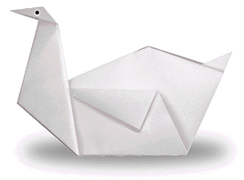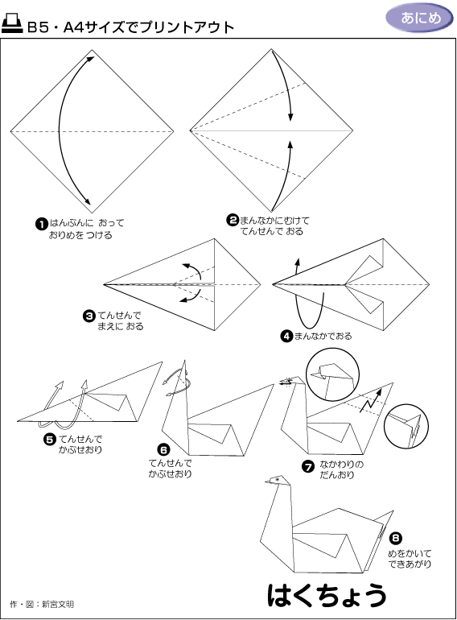
2. 鳄 鱼

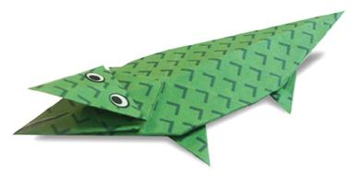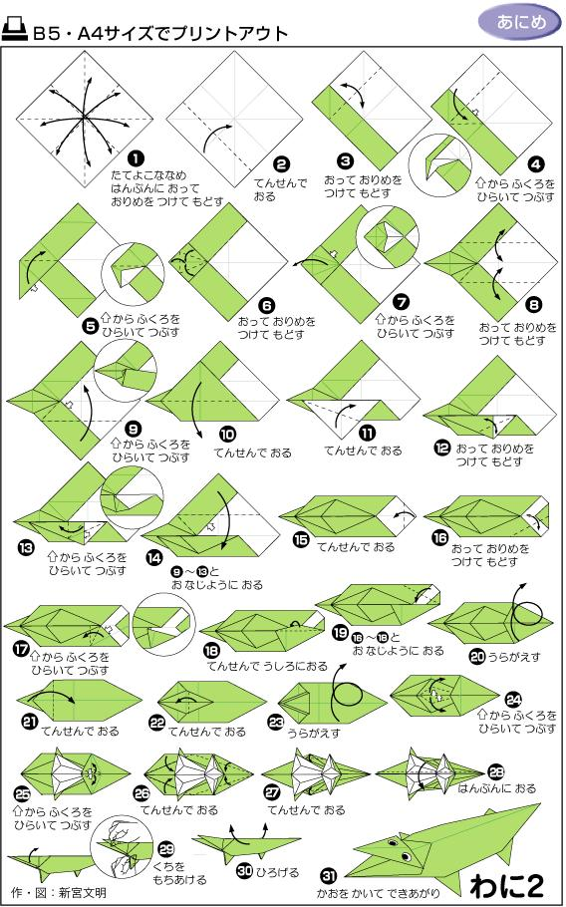
3. 鸭 子
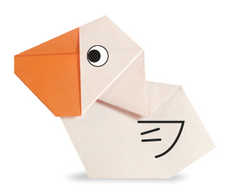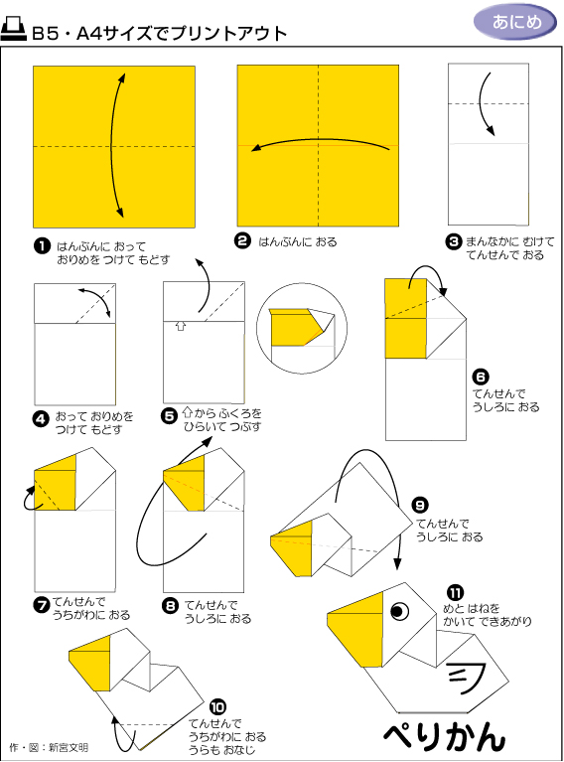
4. 鸵 鸟

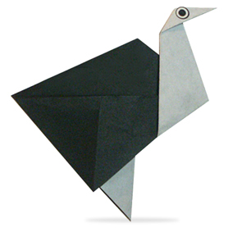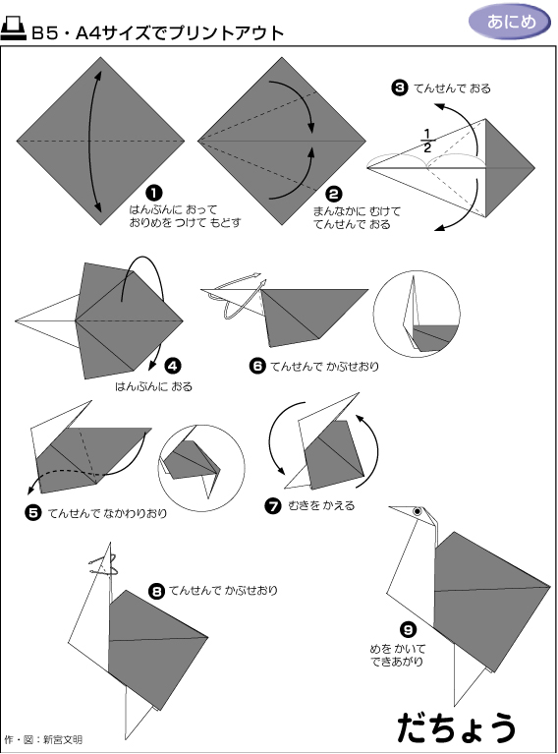

5. 兔 子
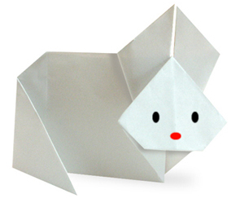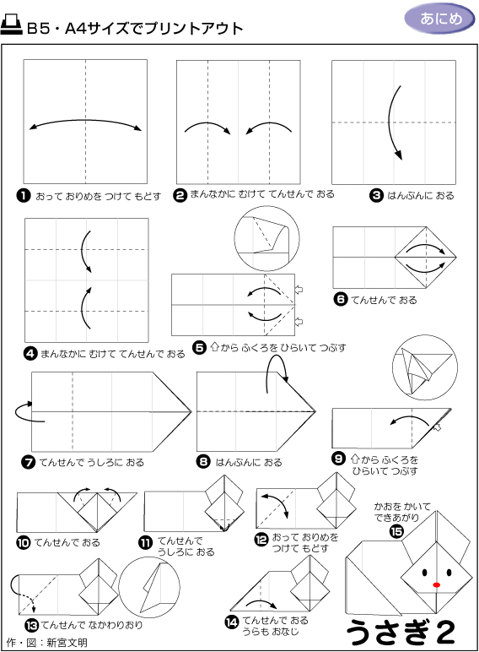
6. 小 鸳 鸯
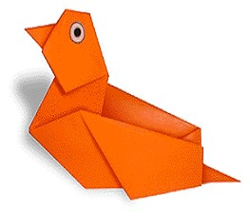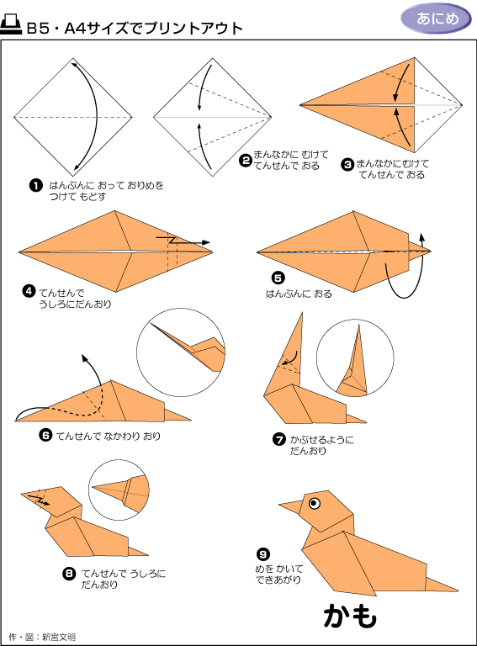
7. 公 鸡 8. 孔 雀

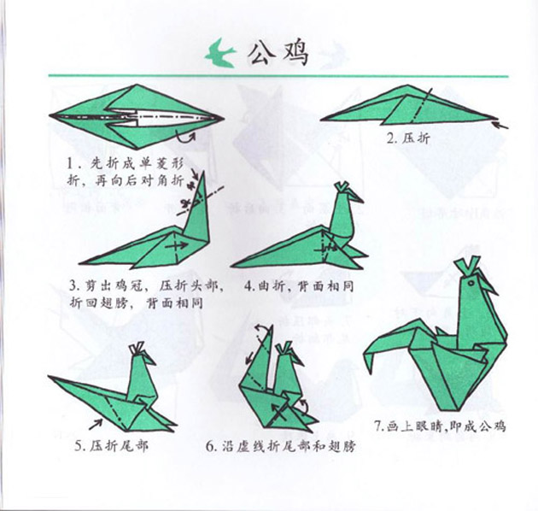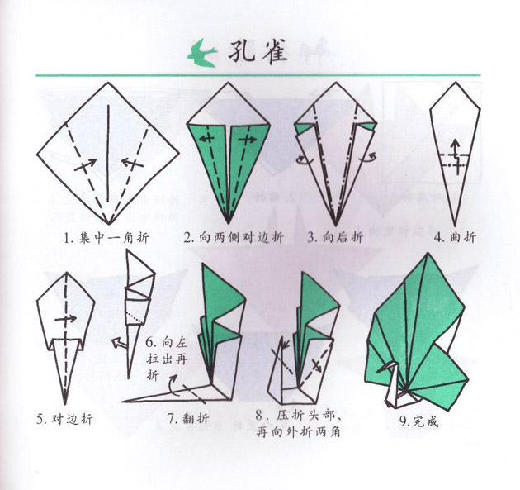

9. 老 鹰 10. 鲤 鱼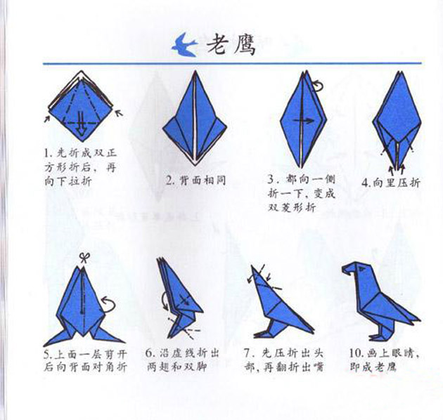 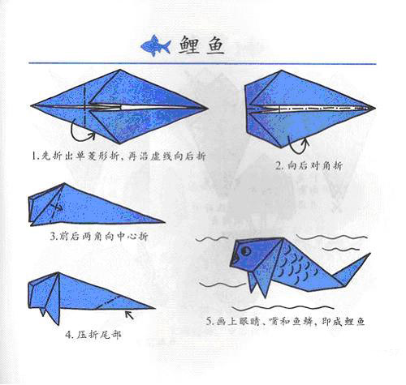

11.马 12.蜗牛
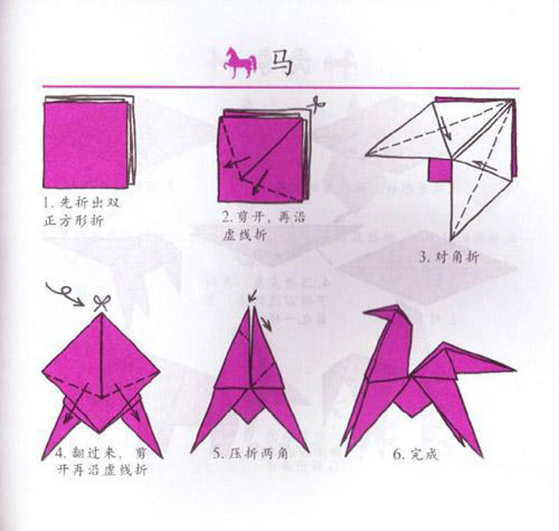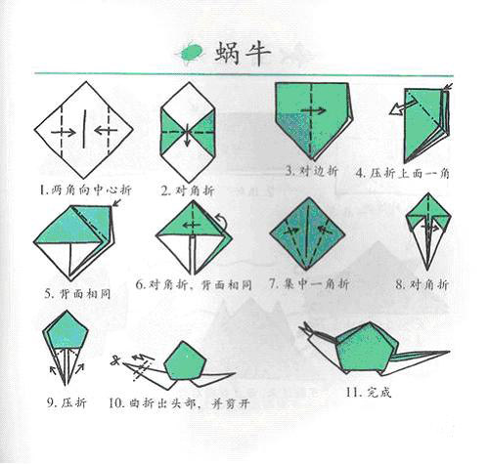
13. 小 楼 14.大象

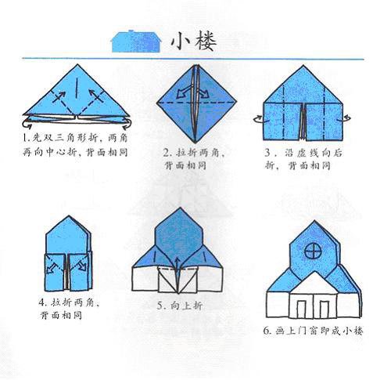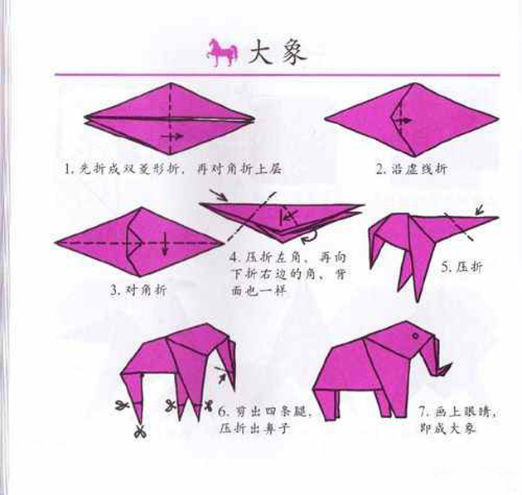

成语接龙

（一）成语接龙的好处
1.能增加你的反应能力，和增加你的记忆还增加你的词慧
（二）游戏规则
1.说出开头的成语，如“坐井观天”； 2.下面接的人必须接上一个成语的最后一个字，如“天长地久”，就要说“天”字开头的成语（也可以说同音字）； 3.就这样一直接下去，到谁那接不上来（中断），就得受惩罚或者算输。
（三）成语接龙内容
1. 开开心心 心想事成 诚心诚意 意气风发 发扬光大 大逆不道 道不可言 言之有理 理说当然 燃眉之急 激浊扬清 清澈可见 见义勇为 为虎傅翼 异想天开 开天辟地 地动山摇 遥不可及 急不可耐 耐人寻味 未雨绸缪
2. 开天辟地--地大物博--博学多才--才高八斗--斗志昂扬--扬眉吐气--气势磅礴--博古通今-今非昔比--比比皆是--是非曲直--直抒己见--见仁见智--智勇双全--全心全意--意味深长--长年累月
3. 胸有成竹＋竹报平安＋安富尊荣＋荣华富贵＋贵而贱目＋目无余子＋子虚乌有＋有目共睹＋睹物思人＋人中骐骥＋骥子龙文＋文质彬彬＋彬彬有礼＋礼贤下士＋士饱马腾＋腾云驾雾＋雾里看花＋花言巧语＋语重心长＋长此以往＋往返徒劳＋劳而无功＋功成不居＋居官守法＋法外施仁＋仁浆义粟＋粟红贯朽＋朽木死灰＋灰飞烟灭＋灭绝人性＋性命交关＋关门大吉＋吉祥止止＋止于至善＋善贾而沽＋沽名钓誉＋誉不绝口＋口蜜腹剑＋剑戟森森＋森罗万象＋象箸玉杯＋杯弓蛇影＋影影绰绰＋绰约多姿＋姿意妄为＋为人作嫁＋嫁祸于人＋人情冷暖＋暖衣饱食＋食不果腹＋腹背之毛＋毛手毛脚＋脚踏实地＋地老天荒＋荒诞不经＋经纬万端＋端倪可察＋察言观色＋色若死灰＋灰头土面＋面有菜色＋色授魂与＋与民更始＋始乱终弃＋弃瑕录用＋用舍行藏＋藏垢纳污＋污泥浊水＋水乳交融＋融会贯通＋通宵达旦＋旦种暮成＋成人之美＋美人迟暮＋暮云春树＋树大招风＋风中之烛＋烛照数计＋计日程功＋功德无量＋量才录用＋用行舍藏＋藏头露尾＋尾大不掉＋掉以轻心＋心急如焚＋焚琴煮鹤＋鹤发童颜＋颜面扫地＋地上天官＋官逼民反＋反裘负刍＋刍荛之见＋见微知著＋著作等身＋身强力壮＋壮志凌云＋云消雨散＋散兵游勇＋勇猛精进＋进退失据＋据理力争＋争长论短＋短小精悍＋悍然不顾＋顾影自怜＋怜香惜玉＋玉液琼浆＋浆酒霍肉＋肉薄骨并＋并行不悖＋悖入悖出＋出奇制胜＋胜任愉快＋快马加鞭＋鞭辟入里＋里出外进＋进寸退尺＋尺寸可取＋取巧图便＋便宜行事＋事与愿违＋违心之论＋论功行赏＋赏心悦目＋目光如豆＋豆蔻年华＋华而不实＋实事求是＋是古非今＋今愁古恨＋恨之入骨＋骨腾肉飞＋飞沿走壁＋壁垒森严＋严阵以待＋待理不理＋理屈词穷＋穷原竟委＋委曲求全＋全力以赴＋赴汤蹈火＋火烧火燎＋燎原烈火＋火烧眉毛＋毛羽零落＋落井下石＋石破天惊＋惊惶失措＋措置裕如＋如运诸掌＋掌上明珠＋珠沉玉碎＋碎琼乱玉＋玉碎珠沉＋沉滓泛起＋起早贪黑＋黑更半夜＋夜雨对床＋床头金尽＋尽态极妍＋妍姿艳质＋质疑问难＋难以为继＋继往开来＋来龙去脉＋脉脉含情＋情见势屈＋屈打成招＋招摇过市＋市井之徒＋徒劳往返＋返老还童＋童牛角马＋马首是瞻＋瞻前顾后＋后顾之忧＋忧国奉公＋公子王孙＋孙康映雪＋雪上加霜＋霜露之病＋病病歪歪＋歪打正着＋着手成春＋春蚓秋蛇＋蛇口蜂针＋针锋相对＋对薄公堂＋堂堂正正＋正中下怀＋怀璧其罪＋罪大恶极＋极天际地＋地丑德齐＋齐心协力＋力不胜任＋任重道远＋远见卓识＋识文断字＋字斟句酌＋酌盈剂虚＋虚舟飘瓦＋瓦釜雷鸣＋鸣锣开道＋道不拾遗＋遗大投艰＋艰苦朴素＋素丝羔羊＋羊肠小道＋道听途说＋说长道短＋短兵相接＋接踵而至＋至死不变＋变本加厉＋厉行节约＋约定俗成＋成仁取义＋义形于色＋色色俱全＋全军覆灭＋灭此朝食＋食日万钱＋钱可通神＋神施鬼设＋设身处地＋地平天成＋成年累月＋月白风清＋清净无为＋为期不远＋远交近攻＋攻其无备＋备多力分＋分寸之末＋末学肤受＋受宠若惊＋惊涛骇浪＋浪子回头＋头疼脑热＋热火朝天＋天高地厚＋厚貌深情＋情同骨肉＋肉眼惠眉＋眉来眼去＋去伪存真＋真脏实犯＋犯上作乱＋乱头粗服＋服低做小＋小试锋芒＋芒刺在背＋背井离乡＋乡壁虚造＋造化小儿＋儿女情长＋长歌当哭＋哭天抹泪＋泪干肠断＋断鹤续凫＋凫趋雀跃＋跃然纸上＋上树拔梯＋梯山航海＋海枯石烂＋烂若披锦＋锦绣前程＋程门立雪＋雪虐风饕＋饕餮之徒＋徒劳无功＋功败垂成＋成千上万＋万象森罗＋罗雀掘鼠＋鼠窃狗盗＋盗憎主人＋人莫予毒＋毒手尊前＋前因后果＋果于自信＋信赏必罚＋罚不当罪＋罪恶昭彰＋彰善瘅恶＋恶贯满盈＋盈科后进＋进退两难＋难分难解＋解甲归田＋田月桑时＋时和年丰＋丰取刻与＋与世偃仰＋仰人鼻息＋息息相通＋通权达变＋变化无穷＋穷途末路＋路不拾遗＋遗臭万年＋年深日久＋久悬不决＋决一死战＋战天斗地＋地利人和＋和而不唱＋唱筹量沙＋沙里淘金＋金屋藏娇＋娇生惯养＋养精畜锐＋锐不可当＋当头棒喝＋喝西北风＋风雨同舟＋舟中敌国＋国色天香＋香火因缘＋缘木求鱼＋鱼龙混杂＋杂七杂八＋八拜之交＋交头接耳＋耳鬓斯磨＋磨砖成镜＋镜花水月＋月旦春秋＋秋高气爽＋爽然若失＋失惊打怪＋怪诞不经＋经久不息＋息事宁人＋人言啧啧＋啧有烦言＋言必有中＋中庸之道＋道路以目＋目瞪口呆＋呆头呆脑＋脑满肠肥＋肥马轻裘＋裘弊金尽＋尽力而为＋为富不仁＋仁至义尽＋尽心竭力＋力透纸背＋背道而驰＋驰名中外＋外合里差＋差强人意＋意在言外＋外圆内方＋方底圆盖＋盖世无双＋双管齐下＋下车伊始＋始终如一＋一蹶不振＋振臂一呼＋呼风唤雨＋雨沐风餐＋餐风露宿＋宿弊一清＋清心寡欲＋欲取姑予＋予取予求＋求神问卜＋卜昼卜夜＋夜不闭户＋户枢不蠹＋蠹众木折＋折槁振落＋落落大方＋方寸已乱＋乱琼碎玉＋玉洁冰清＋清风明月＋月盈则食＋食言而肥＋肥遁鸣高＋高朋满座＋座无虚席＋席卷天下＋下不为例＋例直禁简＋简明扼要＋要价还价＋价值连城＋城狐社鼠＋鼠腹鸡肠＋肠肥脑满＋满腔热枕＋枕石漱流＋流离转徙＋徙宅忘妻＋妻儿老小＋小本经营＋营私舞弊＋弊绝风清＋清尘浊水＋水磨工夫＋夫唱妇随＋随才器使＋使贪使愚＋愚昧无知＋知书达礼＋礼尚往来＋来者不拒＋拒谏饰非＋非异人任＋任人唯亲＋亲密无间＋间不容发＋发指眦裂＋裂土分茅＋茅塞顿开＋开路先锋＋锋芒所向＋向隅而泣＋泣下如雨＋雨丝风片＋片言折狱＋狱货非宝＋宝山空回＋回光返照＋照本宣科＋科班出身＋身价百倍＋倍日并行＋行动坐卧＋卧薪尝胆＋胆破心寒＋寒木春华＋华不再扬＋扬长而去＋去粗取精＋精诚团结＋结党营私＋私心杂念＋念兹在兹＋兹事体大＋大势所趋＋趋炎附势＋势不两立＋立此存照＋照猫画虎＋虎背熊腰＋腰缠万贯＋贯朽粟陈＋陈词滥调＋调嘴学舌＋舌剑唇枪＋枪林弹雨＋雨过天青＋青出于蓝＋蓝田生玉＋玉卮无当＋当场出彩＋彩凤随鸦＋鸦雀无闻＋闻风而起＋起死回生＋生拉硬扯＋扯篷拉纤＋纤芥之疾＋疾风迅雷＋雷打不动＋动辄得咎＋咎由自取

跳 绳
（一）跳绳的益处
1. 跳绳每小时消耗体内热量约1000卡路里，并且使人心律维持在与慢跑大致相同的水平，不过它却可以避免因跑步而产生的膝、踝关节疼痛的困扰。

2. 跳绳对身体的灵敏性、身体姿态、平衡能力、协调性和柔韧性都有奇妙的促进作用。能使力量得到发展，尤其是下肢力量。

3. 跳绳能让小腿肌肉变得有爆发力，使大腿和臀部肌肉纤维更结实。

4. 跳绳是最有效、最经济的燃脂方法，同时也是最好的。如果想体验跳绳给健康带来的诸多益处，那就像9岁女孩那样跳吧。

（二）跳绳前如何热身（这部分也称为伸展运动）

1 先做一些徒手练习让肌肉兴奋起来，比如模仿跳绳的跳跃动作。（1分钟）

2 伸拉小腿腓肠肌和跟腱，这两个部位最重要，因为整个跳绳过程中它们始终处于高度紧张状态。 动作要领两腿前后开立，后腿绷直脚跟紧贴地面，前腿向正前方弯曲，即我们常说的弓箭步。然后仰卧于垫子上，一条腿抬起伸直，用跳绳套住足弓，双手慢速用力将腿向躯干方向牵拉。每条腿做30秒。（2分钟）

3 肩部运动将跳绳对折，双手握住绳子两端将其拉直，两手之间距离略宽于肩。双手用力保持绳子紧绷，同时模仿皮划艇划桨动作。（1分钟）

4 四肢运动俯卧于垫子上，将跳绳套住右脚脚踝，右手握住跳绳两支手柄，慢速用力将小腿以膝关节为轴向臀部方向前拉，保持绳子的张力20秒。同样动作用左腿左手重复一遍。

5 拉伸大腿肌腱仰卧于垫子上，左膝弯曲，用跳绳绕过胫部阻止左腿的自然伸直，双手缓慢用力牵拉使小腿肚紧贴大腿背侧，保持20秒。右腿重复以上动作。

6 拉伸背部肌肉及肌腱站立向前屈体弯腰，膝关节保持放松，让你的肩膀和手臂自然下垂，保持放松，持续20秒。

7 向外展体将跳绳对折，双手握住两端将绳拉紧，宽度略宽于肩，手臂向上举过头顶。腰向身体一侧弯曲，保持10秒，然后向相反方向重复以上动作。

8 扩胸运动身体直立，尽量水平展开双臂。肩关节收紧，使肩胛骨尽量靠拢，保持20秒。

9 全身运动双手握绳，在身体两侧做横“8”字形摆绳动作。同时做屈膝下蹲和还原动作。动作协调后可以把下蹲改为跳跃。

10 完整的跳绳以一个个完整的跳绳动作作为进入常规练习的过渡。每一跳之间不必衔接得过紧。这样可以让你慢慢适应接下来的练习。（2分钟）

（三）跳绳的注意事项

1. 跳绳者应穿质地软，重量轻的高帮鞋，避免脚踝部受伤。

2. 选择软硬适中的草坪、木质地板和泥土地的场地较好，切莫在硬性水泥地上跳绳，以免损伤类节，并易引起头昏。

3. 胖人和中年妇女宜采用双脚同时起落。同时，上跃也不要太高，以防止单脚跳时关节因过于负重而受伤。

（四）跳绳的正确方法
1. 这回不管是空手跳绳者还是运动跳绳者，在跳绳的过程中都不要急于求成，由于各人的体质不同，所以运动坚持的时间也不同，我们要循序渐进，耐力小的可以先跳五分钟，第二天再跳十分钟，第三天再跳十五分钟，经过一段时间的磨合和训练，我们一定可以坚持的时间越来越长的。

2. 我们在跳绳的时候很多人习惯双脚一起点地，其实在我看来，我们应该采取单脚交换点地的方法，而且不应该把脚抬的太高，因为如果采取单脚交换点地的方法可以减少我们在运动过程中的疲劳感，而且可以避免小腿因过分承担重量而肌肉酸痛并长出难看的“萝卜腿”！
3. 现在有些传言说跳绳十分钟＝慢跑半个小时，我要说NO，现在科学已经明确的表示有氧运动十五分钟的时候消耗的是身体的糖类，只有半个小时间以上才能消耗身体的脂肪，所以，我还是要提倡各位亲们一定要慢慢坚持到半个小时以上喔，加油！

（五）跳绳比赛规则
1.比赛时一人摇绳（单摇），双脚起跳身体腾空后，跳绳自脚后沿身体额状轴转360度为一周期，计为一次，如未完成计为一次失误。在一分钟时间内按累计次数多少排列名次，次数多者名次列前；次数相同，以失误次数少者名次列前，如仍相同，则名次并列。跳绳过程中可以停顿，以一分钟结束时的总次数为个人最后成绩。10人最后成绩为班级团体成绩。
（六）比赛要求
1、请各位参赛人员自觉遵守比赛规则，服从裁判组指挥。
2、在比赛的过程中，出现争议或其他特殊情况，由裁判组决定。
3、请各位参赛人员着轻便装，运动鞋。
4、不许参赛者： 各种类型的骨折人员、长年不参加体育锻炼者、刚动手术不久且身体没有恢复者或者不允许参与体育锻炼者。

目 录

